OpenGL

**简介**：

英语：Open Graphics Library, 译名：开放图形库。是用于渲染2D、3D矢量图的跨语言、跨平台的应用程序接口(API)。这个接口由近350个不同的函数调用组成，用来从简单的图形比特绘制到复杂的三维景象。

GLFW：

OpenGL 上下文（英语：OpenGL context）的创建过程相当复杂，在不同的[操作系统](https://baike.baidu.com/item/%E6%93%8D%E4%BD%9C%E7%B3%BB%E7%BB%9F)上也需要不同的做法。因此很多游戏开发和用户界面库都提供了自动创建 OpenGL 上下文和窗口的功能以及处理用户输入的库。GLFW就是其中之一。

GLAD：

因为OpenGL只是一个标准/规范，具体的实现是由驱动开发商针对特定显卡实现的。由于OpenGL驱动版本众多，它大多数函数的位置都无法在编译时确定下来，需要在运行时查询。所以任务就落在了开发者身上，开发者需要在运行时获取函数地址并将其保存在一个函数指针中供以后使用。取得地址的方法[因平台而异](https://www.khronos.org/opengl/wiki/Load_OpenGL_Functions)，在Windows上会是类似这样：

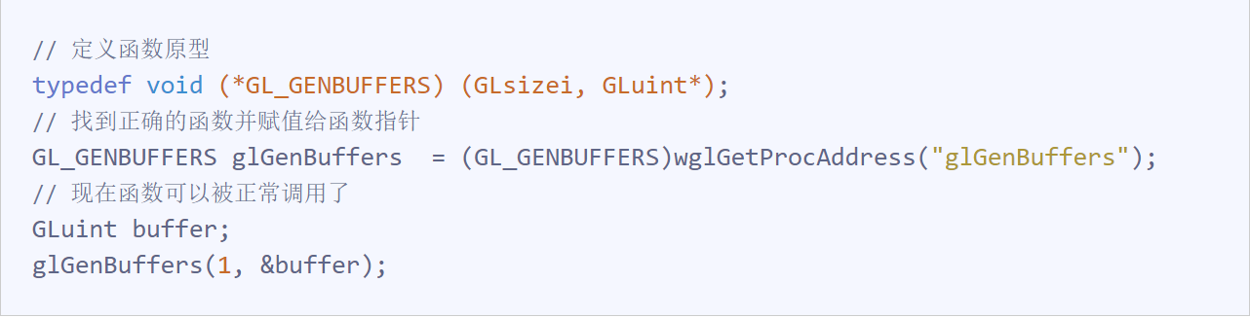

你可以看到代码非常复杂，而且很繁琐，我们需要对每个可能使用的函数都要重复这个过程。幸运的是，有些库能简化此过程，其中**GLAD**是目前最新，也是最流行的库。

Graphics Pipeline：

在OpenGL中，任何事物都在3D空间中，而屏幕和窗口却是2D像素数组，这导致OpenGL的大部分工作都是关于把3D坐标转变为适应你屏幕的2D像素。3D坐标转为2D坐标的处理过程是由OpenGL的图形渲染管线（Graphics Pipeline，大多译为管线，实际上指的是一堆原始图形数据途经一个输送管道，期间经过各种变化处理最终出现在屏幕的过程）管理的。图形渲染管线可以被划分为两个主要部分：第一部分把你的3D坐标转换为2D坐标，第二部分是把2D坐标转变为实际的有颜色的像素。

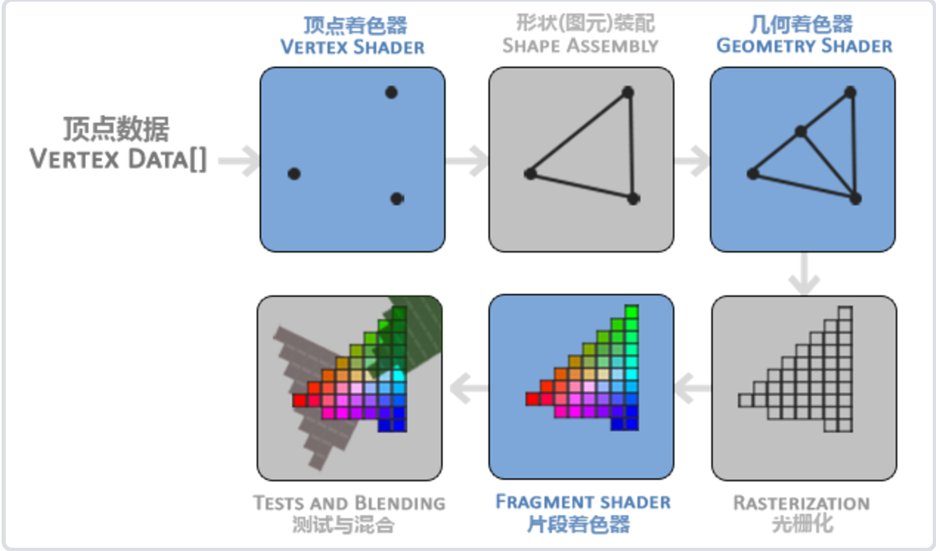

Shader：

图形渲染管线接受一组3D坐标，然后把它们转变为你屏幕上的有色2D像素输出。图形渲染管线可以被划分为几个阶段，每个阶段将会把前一个阶段的输出作为输入。所有这些阶段都是高度专门化的（它们都有一个特定的函数），并且很容易并行执行。正是由于它们具有并行执行的特性，当今大多数显卡都有成千上万的小处理核心，它们在GPU上为每一个（渲染管线）阶段运行各自的小程序，从而在图形渲染管线中快速处理你的数据。这些小程序叫做着色器(Shader)。

Primitive：

为了让OpenGL知道我们的坐标和颜色值构成的到底是什么，OpenGL需要你去指定这些数据所表示的渲染类型。我们是希望把这些数据渲染成一系列的点？一系列的三角形？还是仅仅是一个长长的线？做出的这些提示叫做图元(Primitive)，任何一个绘制指令的调用都将把图元传递给OpenGL。这是其中的几个：GL_POINTS、GL_TRIANGLES、GL_LINE_STRIP。

Vertex Shader：

译名：顶点着色器。它把一个单独的顶点作为输入。顶点着色器主要的目的是把3D坐标转为另一种3D坐标（后面会解释），同时顶点着色器允许我们对顶点属性进行一些基本处理。

Primitive Assembly：

译名：图元装配。将顶点着色器输出的所有顶点作为输入（如果是GL_POINTS，那么就是一个顶点），并所有的点装配成指定图元的形状。

Geometry Shader：

译名：几何着色器。图元装配阶段的输出会传递给几何着色器(Geometry Shader)。几何着色器把图元形式的一系列顶点的集合作为输入，它可以通过产生新顶点构造出新的（或是其它的）图元来生成其他形状。例子中，它生成了另一个三角形

Rasterization Stage：

几何着色器的输出会被传入光栅化阶段(Rasterization Stage)，这里它会把图元映射为最终屏幕上相应的像素，生成供片段着色器(Fragment Shader)使用的片段(Fragment)。在片段着色器运行之前会执行裁切(Clipping)。裁切会丢弃超出你的视图以外的所有像素，用来提升执行效率。

Fragment Shader：

片段着色器的主要目的是计算一个像素的最终颜色，这也是所有OpenGL高级效果产生的地方。通常，片段着色器包含3D场景的数据（比如光照、阴影、光的颜色等等），这些数据可以被用来计算最终像素的颜色。

Tests And Blending:

在所有对应颜色值确定以后，最终的对象将会被传到最后一个阶段，我们叫做Alpha测试和混合(Blending)阶段。这个阶段检测片段的对应的深度（和模板(Stencil)）值，用它们来判断这个像素是其它物体的前面还是后面，决定是否应该丢弃。这个阶段也会检查alpha值（alpha值定义了一个物体的透明度）并对物体进行混合(Blend)。所以，即使在片段着色器中计算出来了一个像素输出的颜色，在渲染多个三角形的时候最后的像素颜色也可能完全不同。

Normalized Device Coordinates:

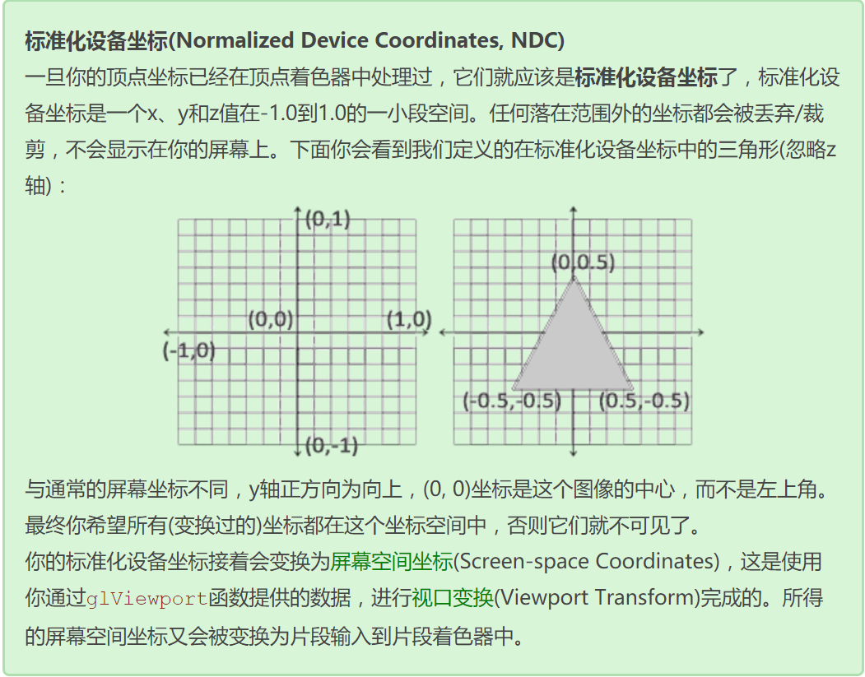

Vertex Buffer Objects, VBO：

顶点着色器。它会在GPU上创建内存用于储存我们的顶点数据，还要配置OpenGL如何解释这些内存，并且指定其如何发送给显卡。顶点着色器接着会处理我们在内存中指定数量的顶点。我们通过顶点缓冲对象(Vertex Buffer Objects, VBO)管理这个内存，它会在GPU内存（通常被称为显存）中储存大量顶点。使用这些缓冲对象的好处是我们可以一次性的发送一大批数据到显卡上，而不是每个顶点发送一次。从CPU把数据发送到显卡相对较慢，所以只要可能我们都要尝试尽量一次性发送尽可能多的数据。当数据发送至显卡的内存中后，顶点着色器几乎能立即访问顶点，这是个非常快的过程。

Vertex Array Object, VAO

译名：顶点数组对象。

* 可以保存glEnableVertexAttribArray和glDisableVertexAttribArray的调用。
* 通过glVertexAttribPointer设置的顶点属性配置。
* 通过glVertexAttribPointer调用与顶点属性关联的顶点缓冲对象

索引缓冲对象(Element Buffer Object，EBO，也叫Index Buffer Object，IBO

和顶点缓冲对象一样，EBO也是一个缓冲，它专门储存索引，OpenGL调用这些顶点的索引来决定该绘制哪个顶点。所谓的索引绘制(Indexed Drawing)

GLSL(opgl shader language)

基础数据类型：int, float, double, uint, bool

向量： vecn 包含n个float分量的默认向量

bvecn 包含n个bool分量的默认向量

ivecn 包含n个int分量的默认向量

uvecn 包含n个unsigned int分量的默认向量

dvecn 包含n个double分量的默认向量

向量重组Swizzling：

vec2 someVec;

vec4 differentVec = soneVec.xyxx;

vec3 anotherVec = differentVec.zyw;

vec4 otherVec = someVec.xxxx + anotherVec.yxzy;

vec2 vect = vec2(0.5, 0.7);

vec4 result = vec4(vect, 0.0, 0.0);

vec4 anotherResult = vec4(result.xyz, 1.0);